DA SE MALO RAZGIBAMO….
GIMNASTIČNE VAJE S KARTONOM (10 X 15 CM)
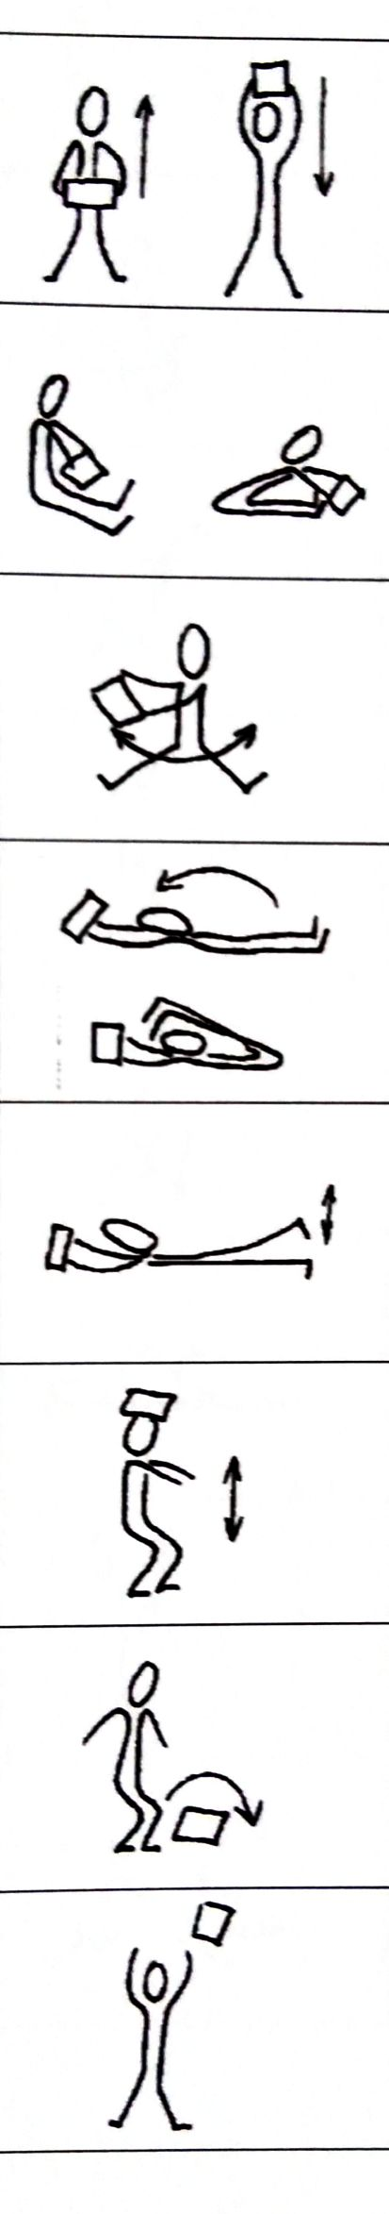 | STOJIMO RAZKORAČNO, KARTON DRŽIMO Z OBEMA ROKAMA PRED SABO, VZPNEMO SE NA PRSTE IN ROKI VZROČIMO.  SEDIMO S STEGNJENIMA NOGAMA, GLOBOK PREDKLON, S KARTONOM POSKUSIMO POTRKATI PRED STOPALI.  SEDIMO RAZNOŽNO, TRUP SUKAMO V LEVO IN DESNO.  LEŽIMO NA HRBTU, KARTON DRŽIMO NAD GLAVO, S PRSTI NA NOGAH SE DOTAKNEMO KARTONA.  LEŽIMO NA TREBUHU, KARTON DRŽIMO PRED SEBOJ, DVIGUJEMO IZMENIČNO LEVO IN DESNO NOGO.  KARTON SI POLOŽIMO NA GLAVO, DELAMO POČEPE.  KARTON POLOŽIMO NA TLA IN GA SONOŽNO PRESKAKUJEMO.  KARTON VRŽEMO V ZRAK IN GA POSKUŠAMO UJETI.

